муниципальное дошкольное образовательное учреждение детский сад «Улыбка»

Конкурс профессионального мастерства педагогов «Моя педагогическая находка в 2023 году»
Номинация: Занятие 21 века
Наименование конкурсного материала: занятие
Образовательная область: Речевое развитие
Субъект образовательной деятельности: дети старшего дошкольного возраста
Тема: Знакомство с рассказом Юрия Коваля «Снегири и коты» с использованием технологии продуктивного чтения - слушания
Автор: Смирнова Светлана Александровна, воспитатель
Образовательная организация: МДОУ «Улыбка»

Брейтово 2023 г.
Пояснительная записка
Чтение – это окошко, через которое дети видят и познают мир и самих себя. Оно открывается перед ребенком лишь тогда, когда наряду с чтением и даже раньше, начинается кропотливая работа над словом.
В.А. Сухомлинский

Современные дети все больше времени проводят за компьютером, телевизором, которые дают готовые слуховые и зрительные образы, тем самым снижая интерес к книге, желание работать с ней: ведь книга требует систематического чтения, напряжения мысли.
Одна из основных задач именно дошкольного образования – создать условия для формирования у детей восприятия и понимания текста. Умение понимать и воспринимать текст развивается только в условиях специально организованной читательской деятельности. Недооценка подобной деятельности на ступени дошкольного образования приводит к тому, что умеющий читать ребенок не может объяснить, истолковать, оценить прочитанное.
Детей необходимо обучать правильно воспринимать литературные произведения с самого раннего возраста. Чтение по традиционным технологиям уже не всегда дает положительный эффект. Сегодня на помощь приходят новые технологии. Такой технологией является технология продуктивного чтения – слушания, автором которой является Ольга Васильевна Чиндилова. В дошкольном образовании образец общения с книгой задает воспитатель, пользуясь методом организации активного смыслового слушания. Дети дошкольного возраста – слушатели, а не читатели. В занятии я использовала технологию продуктивного чтения – слушания, элементы игровой и здоровьесберегающей технологий, технологию синквейна. Методы: наглядный, словесный, практический. Приемы: беседа, пересказ, словарная работа, рассматривание иллюстраций, прием дидактической игры.

Технологическая карта
Образовательная область: речевое развитие
Тема: «Знакомство с рассказом Юрия Коваля «Снегири и коты» с использованием технологии продуктивного чтения – слушания»
Тип занятия: НОД по развитию речи
Время: 30 минут
Цель: Создать условия для ознакомления детей с рассказом Юрия Коваль «Снегири и кот».
Задачи:
Образовательные:
- Учить детей внимательно вслушиваться в литературный текст.
- Учить размышлять над замыслом автора.
- Учить делать собственные выводы.
Развивающие:
- Развивать умение предполагать, прогнозировать содержание текста до чтения по иллюстрации.
- Развивать связную речь.
- Обогащать словарный запас.
Воспитательные:
- Воспитывать интерес к художественной литературе.
Учебно-методическое обеспечение:
Демонстрационный материал:
- Книга
- Портрет автора
- Иллюстрация к рассказу
Раздаточный материал:
- Кубик Блума
- Схема синквейна
- Шапочки для подвижной игры
- Раскраска
- Цветные карандаши
Этап | Время | Педагогический инструментарий | Содержание педагогического взаимодействия |  | Прогнозируемый результат
 |  |  | Деятельность педагога | Деятельность детей
1 этап  Работа с текстом до чтения  Цель: развить такой важный механизм речи как антиципация (умение прогнозировать, предполагать);  вызвать у ребенка желание, мотивацию прочитать книгу | 5 минут | Словесный метод: беседа, отгадывание загадок  Наглядный метод: показ иллюстрации портрета писателя. | Приветствие.  - Сегодня мы отправляемся в гости к книге и познакомимся с одной историей. Но чтобы узнать ее название я буду вам задавать подсказки – загадки:  Этот зверь живет лишь дома,  С этим зверем все знакомы.  У него усы, как спицы.  Он, мурлыча, песнь поет,  Только мышь его боится.  Угадали? Это….  Зимой на ветках яблоки.  Скорей их собери!  И вдруг вспорхнули яблоки.  Ведь это…  - Как вы думаете, о чем эта книга?  - А теперь рассмотрим иллюстрацию к этой книге.  - Какое время года здесь изображено?  - Кого вы видите на картинке?  - Зачем коты забрались на дерево?  - Как вы думаете, они поймают их?  - А что будет дальше?  - А давайте проверим ваши предположения. Как это мы можем сделать?  Но перед чтением мы познакомимся с автором этого рассказа Юрием Ковалем.  Воспитатель дает некоторые факты из жизни писателя. Предлагает послушать рассказ Юрия Коваля «Снегири и коты» | Приветствие  Отгадывают загадки  Кот  Снегири  Отвечают на вопросы  О коте и снегире  Зима  Котов и снегирей, которые сидят на дереве.  Чтобы поймать снегирей  Нет, снегири улетят  Предположения детей: коты убегут домой, останутся сидеть на дереве.  Прочитать рассказ  Рассматривают портрет | Эмоциональный настрой на работу.  Сделали предположение о содержании рассказа. Появилось желание прочитать книгу.  Рассмотрели портрет автора и узнали факты из его жизни.
2 этап  Работа с текстом во время чтения.  Цель: восприятие и понимание текста, создание его читательской интерпретации. | 10 минут | Словесный метод: комментированное чтение, словарная работа, ответы на вопросы.  Игровой прием: подвижная игра «Снегири и кот» | «Поздней осенью, с первой порошей (пороша – это снег)  Пришли к нам из северных лесов снегири. Пухлые и румяные, уселись они на яблонях, как будто за место упавших яблок. А наши коты уж тут как тут. (догадались, что котам нужно?) Тоже залезли на яблони и устроились на нижних ветвях. Дескать, присаживайтесь к нам, снегири, мы тоже вроде яблоки. (Вот так коты – хитрецы)  Снегири хоть целый год и не видели котов, а соображают. Все-таки у котов хвост, а у яблок – хвостик. (Как ни стараются коты, не похожи они на яблоки.)  До чего же хороши снегири, а особенно – снегурки. (Снегурка – это не Снегурочка, а птичка – «жена» снегиря)  Не такая у них огненная (ярко-красная) грудь, как у хозяина – снегиря, зато нежно-палевая (бледно-желтая с розоватым оттенком).  Улетают снегири, улетают снегурки. А коты остаются на яблоне.  Лежат на ветках и виляют своими яблочными будто хвостами».  -Сейчас мы с вами отдохнем и поиграем в игру «Снегири и кот».  Ход игры: кот располагается на одной стороне группы, снегири на другой. Снегири приближаются к коту: «Котя, котенька, коток. Котя – черненький хвосток. Он на веточке лежит, притворился, будто спит.» После этих слов кот восклицает «Мяу» и начинает ловить снегирей, которые убегают от него в домик. | Отвечают на вопросы:  Поймать снегирей  Дети играют в игру | Внимательно слушали рассказ, уточнили названия новых слов.  Снятие напряжения, эмоционально-физическая разрядка.
3 этап  Работа с текстом после чтения.  Цель: обеспечить углубленное восприятие и понимание текста. | 10 минут | Словесный метод: беседа  Игровой метод: Игра «Правда-неправда», кубик Блума и технология синквейн. | - А теперь, ребята, давайте поиграем в игру «Правда – неправда»  Воспитатель задает вопрос, дети отвечают.  Правда ли, что мы читали сказку?  Правда ли, что у снегиря есть жена снегурка?  Правда ли, что снегири похожи на яблоки?  Правда ли, что снегири прилетают с первой порошей?  Правда ли, что коты поймали снегирей?  Игра с кубиком Блума: на каждой грани кубика картинка и вопрос. Дети бросают кубик, воспитатель читает вопрос, дети отвечают.  Назови главных героев рассказа.  Объясни, чем снегирь отличается от снегурки?  Почему у котов не получилось то, что они задумали?  Поделись, чему вы удивились?  Предложи, о чем думает кот сидя на яблоне?  Придумай описательный рассказ о снегире в форме синквейна по тексту. | Дети отвечают на вопросы:  Неправда  Правда  Правда  Правда  Неправда  Снегири и коты  Грудки разного цвета.  Снегири умные птицы, они сразу все поняли.  Животные и птицы вместе на дереве.  Дети предполагают.  - Снегирь  - Пухлый, румяный  - Пришли, уселись, улетели.  - Снегири уселись на яблонях.  - Птица | Поняли текст и выполнили предложенные задания.  Составили описательный рассказ, обогатили словарный запас.
4 этап.  Практический.  Цель: воспроизвести прочитанное с помощью специальных заданий  Рефлексия. | 5 минут | Наглядный метод: рассматривание иллюстрации  Практический метод: раскрашивание картинки | Рассматриваем иллюстрацию, определяем какой фрагмент текста проиллюстрирован художником.  Раскрашивание картинок снегирей.  Воспитатель задает вопросы: понравился ли рассказ? Что нового узнали? Хотите ли послушать другие произведения этого автора? | Отвечают на вопрос:  Картинка ко всему тексту.  Дети выполняют задание.  Дети отвечают на вопросы. | Воспроизвели прочитанное в рисунке: раскрасили снегиря и снегурку.  Получили удовлетворение от работы.

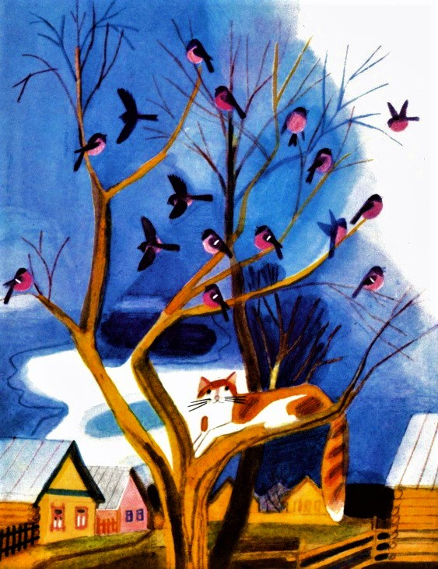
- Иллюстрация к рассказу Юрия Коваля «Снегири и коты»
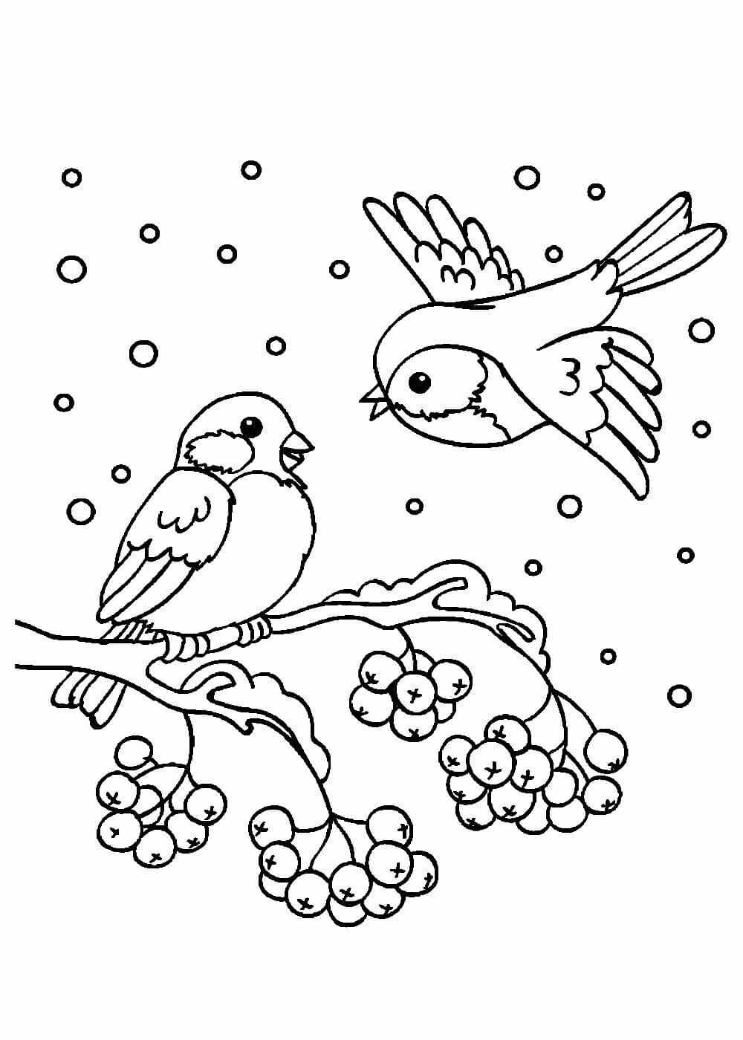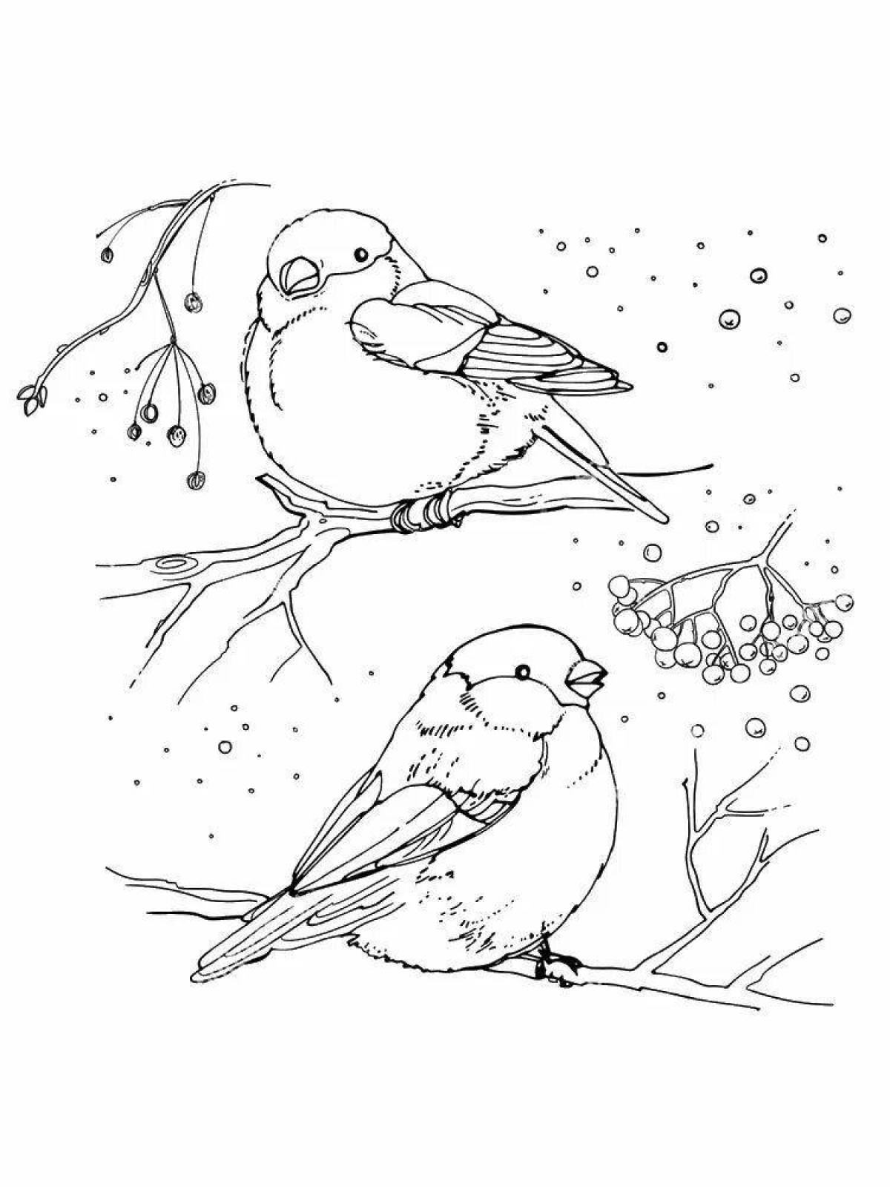
- Раскраски
1. _____
2. ~~~ ~~~
3.
4. .
5. _____

3.Графическая схема синквейна для дошкольника

Алгоритм составления синквейна:
- Предмет (тема) – одно существительное
- Два прилагательных по теме
- Три глагола по теме
- Предложение по теме
- Ассоциация по теме (одно слово)

